### Nivel 1

### 

A diferencia del Sprint 1, en este NO tendremos en cuenta al booleano “Declined” porque trataremos el total de transacciones.

### Ejercicio 1

**Mostra totes les transaccions realitzades per empreses d'Alemanya.**

Todas las transacciones realizadas por empresas de Alemania son 118 en total.

El resultado de la consulta muestra el id de cada transacción.

### 

### Ejercicio 2

**Màrqueting està preparant alguns informes de tancaments de gestió, et demanen que els passis un llistat de les empreses que han realitzat transaccions per una suma superior a la mitjana de totes les transaccions.**

Las empresas que han realizado transacciones por una suma superior a la media de todas las transacciones son 70, podemos ver el inicio del listado en la siguiente imagen:

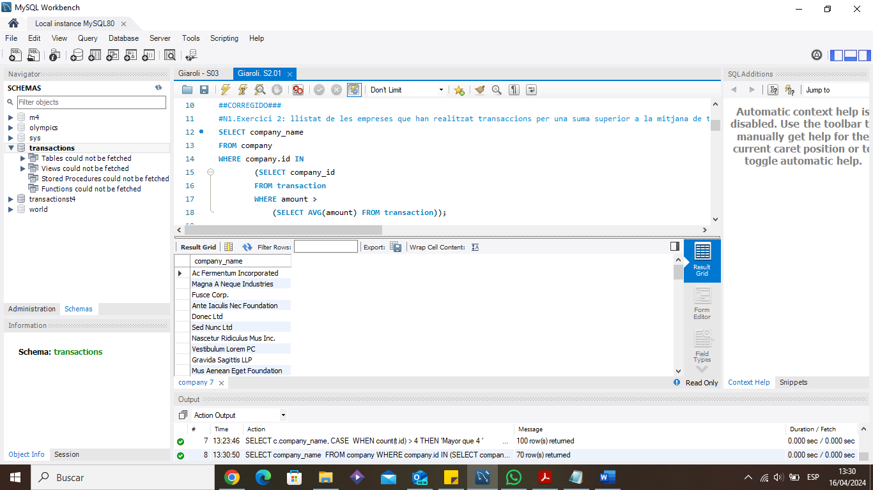

### Ejercicio 3

**El departament de comptabilitat va perdre la informació de les transaccions realitzades per una empresa, però no recorden el seu nom, només recorden que el seu nom iniciava amb la lletra c. Com els pots ajudar? Comenta-ho acompanyant-ho de la informació de les transaccions.**

### Para poder obtener la información de las transacciones realizadas por las empresas que comienzan con la letra C podemos buscarlo con LIKE ‘C%’. La siguiente consulta muestra las 6 transacciones realizadas por las 3 compañías cuyos nombres comienzan con C.

### 

Ejercicio 4

**Van eliminar del sistema les empreses que no tenen transaccions registrades, lliura el llistat d'aquestes empreses.**

### No hay empresas que no tengan transacciones registradas. Para obtener este resultado podemos hacerlo con la siguiente consulta:

### 

### Nivel 2

### Ejercicio 1

### En la teva empresa, es planteja un nou projecte per a llançar algunes campanyes publicitàries per a fer competència a la companyia Non Institute. Per a això, et demanen la llista de totes les transaccions realitzades per empreses que estan situades en el mateix país que aquesta companyia.

Las 70 transacciones hechas por las empresas situadas en el mismo país que ‘Non Institute’, exceptuando las transacciones realizadas por esta misma compañía, las obtenemos con la siguiente consulta:

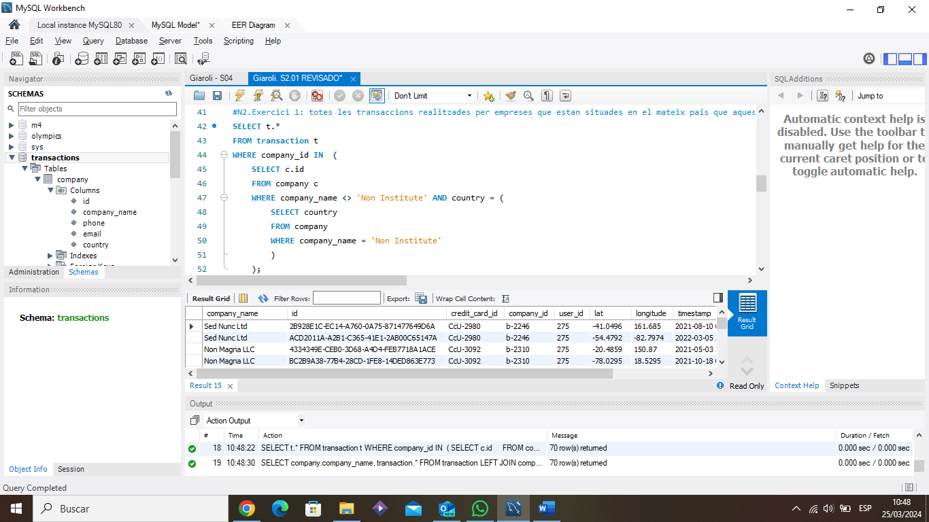

### Ejercicio 2

### El departament de comptabilitat necessita que trobis l'empresa que ha realitzat la transacció de major suma en la base de dades.

La empresa que ha realizado la transacción de mayor suma es 'Nunc Interdum Incorporated’.

### 

### Nivel 3

### Ejercicio 1

**S'estan establint els objectius de l'empresa per al següent trimestre, per la qual cosa necessiten una base sòlida per a avaluar el rendiment i mesurar l'èxit en els diferents mercats. Per a això, necessiten el llistat dels països la mitjana de transaccions dels quals sigui superior a la mitjana general.**

### Los países donde la media de transacciones es superior a la media general son: EEUU, Reino Unido, Suecia, Irlanda y Canadá.

### Para calcularlo tenemos 3 subquerys:

### Primero se calcula la subquery que está en el FROM, esta nos daría una tabla con las transacciones por países

### Luego, en la query principal pedimos seleccionar el país y el promedio por país redondeado a dos dígitos, que cumpla con la condición de que su promedio sea mayor al promedio general de las transacciones (esta condición es la última subquery)

### 

### Ejercicio 2

### Necessitem optimitzar l'assignació dels recursos i dependrà de la capacitat operativa que es requereixi, per la qual cosa et demanen la informació sobre la quantitat de transaccions que realitzen les empreses, però el departament de recursos humans és exigent i vol un llistat de les empreses on especifiquis si tenen més de 4 transaccions o menys.

Con la siguiente consulta podemos obtener el recuento de operaciones por compañía. Añadimos la columna “Cant_transac”, que mediante el comando CASE toma el valor “Mayor que 4” para las empresas que han realizado más de 4 transacciones y “Menor que 4” en caso contrario.

